放弃外国国籍声明书

我，中文名： 王敬铭 ，英文名 JINGMING COSTODID WANG 于 2023 年 5 月 31 日生于 MARY CLAIRE OLIVER MATERNITY AND BIRTHING CENTER,CONSOLACION,CEBU 。

我的父亲中文名： 王金宝 ，英文名 JINBAO WANG 是 中国 （国家）公民，持 EE2752790 号护照；

我的母亲中文名： 朱迪 ，英文名 JUDELYN LAURON COSTODIO 是 菲律宾 （国家）公民，持 P0540034B 号护照。

根据中华人民共和国国籍法，我具有中国国籍并因此向中华人民共和国驻宿务总领馆申请中国护照，宣誓效忠中华人民共和国宪法，维护国家统一和领土完整。

中国政府不承认双重国籍，我保证遵守此项规定。今后，我若持有他国护照，将自动丧失中国国籍。

以上声明属实并愿承担法律责任。

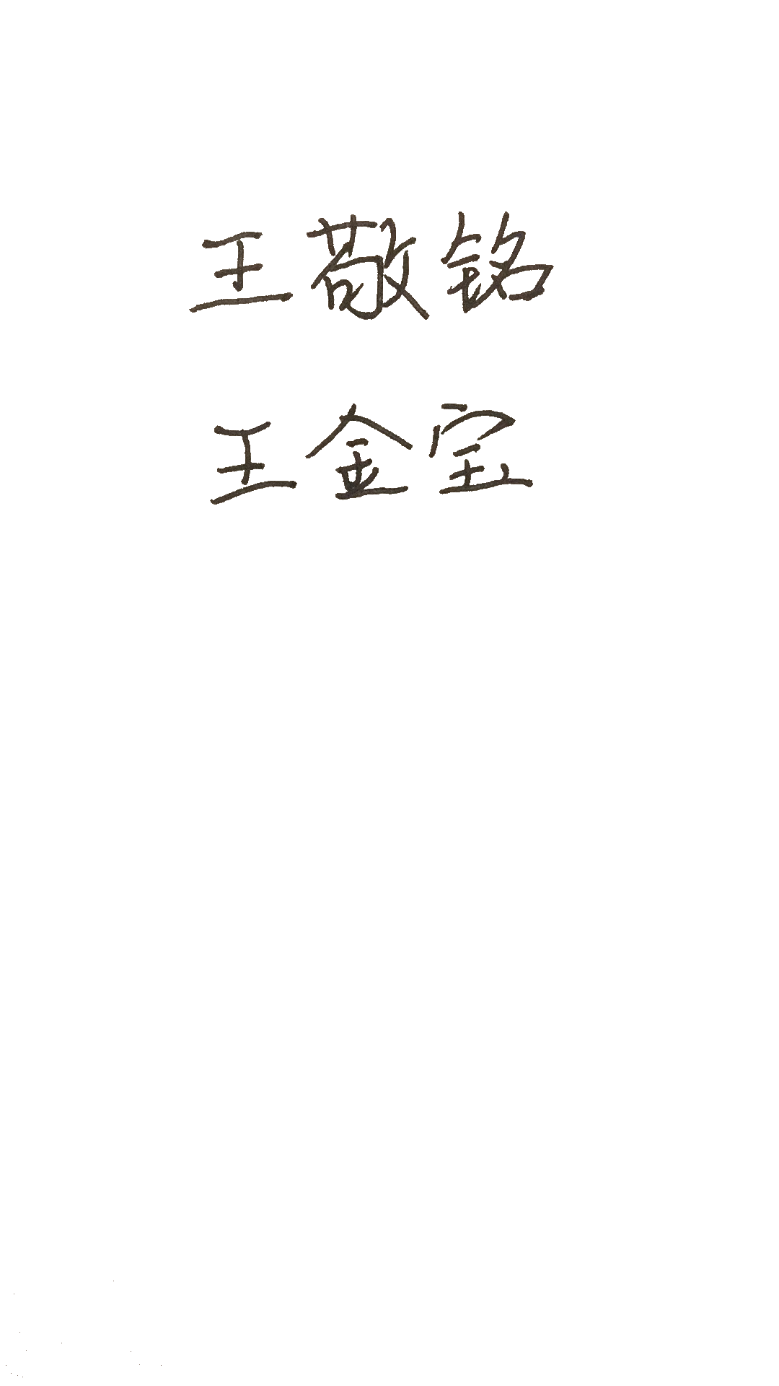

声明人：（签名/按手印）

监护人1：（父亲签名）

监护人2：（母亲签名）

声明时间：2023年6月30日